功能說明

適用狀況：

1. 針對客戶在短期間，有多段不連續之訂房，且訂房內容相符。
2. 針對相同旅客，在相同住宿期間，因為訂房來源或使用住宿專案不同
3. 針對旅客在已產生的訂房資料中，新的訂房資料中，其特殊需求內容皆相同時，可利用該功能進行快速鍵檔

操作步驟

* 操作說明

【範例一說明】該旅客在短時間內，有多段不連續之訂房住宿

訂房內容如下範例：

|  |  |  |  |
| --- | --- | --- | --- |
| 旅客姓名：王大明 | | | |
| 1 | 住宿日期 | 2015/10/10 | 2015/10/14 |
| 2 | 退房日期 | 2015/10/12 | 2015/10/16 |
| 3 | 房型 | SK | TW |
| 4 | 間數 | 1 | 1 |
| 5 | 訂房來源 | AGODA | AGODA |
| 6 | 住宿專案 | 早鳥專案 | 樂活二日遊 |

1. 依據住宿期間中的第一天入住日期作為第一段住宿資料，並建立在訂房作業中，相關訂房建檔方是依據一般操作模式，產生訂房號碼
2. 確認產生訂房號碼後，在相同之操作畫面，點選右方功能列中的訂房複製如下圖：

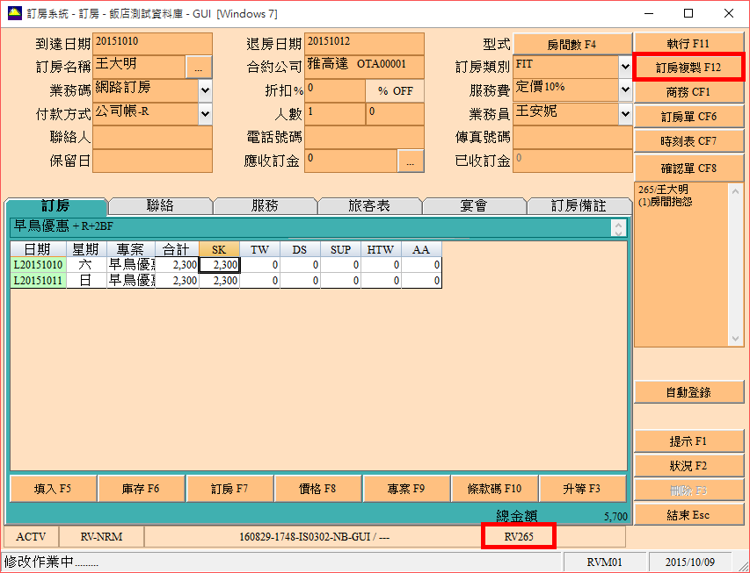

1. 此時系統會出現詢問視窗，如下方

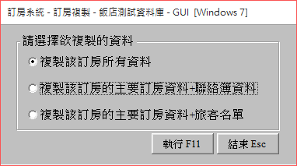

1. 欲複製內容選項說明
   1. 複製該訂房所有資料：表示該訂房內容將不變，系統將複製所有內容，但訂房號碼將重新取號。
   2. 複製該訂房的主要訂房資料+連絡簿資料

主要訂房資料如下方紅框處：

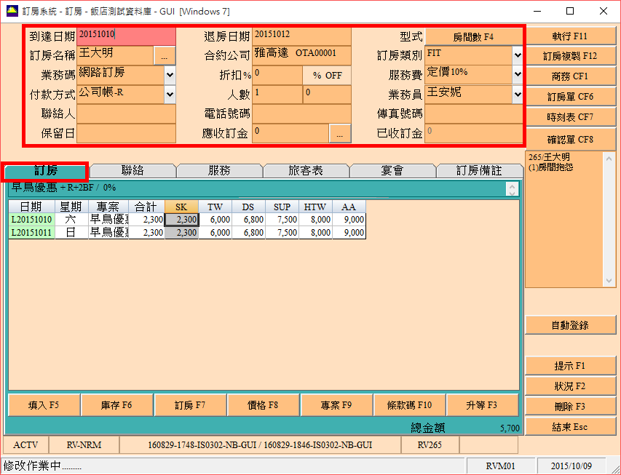

聯絡簿資料如下方紅框處：

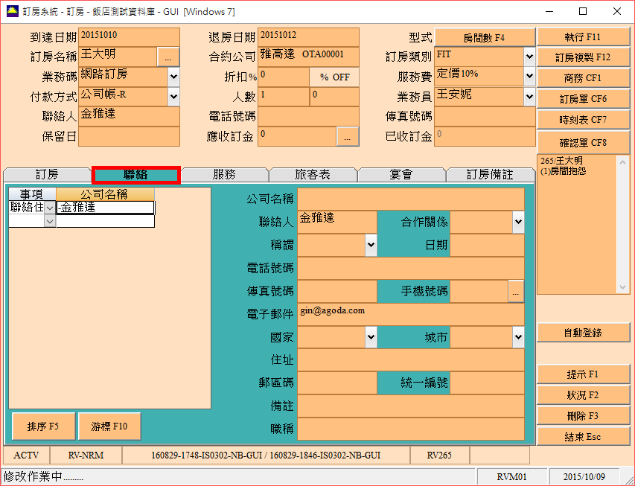

4.3複製該訂房的主要訂房資料+旅客名單

旅客名單如下方紅框處：

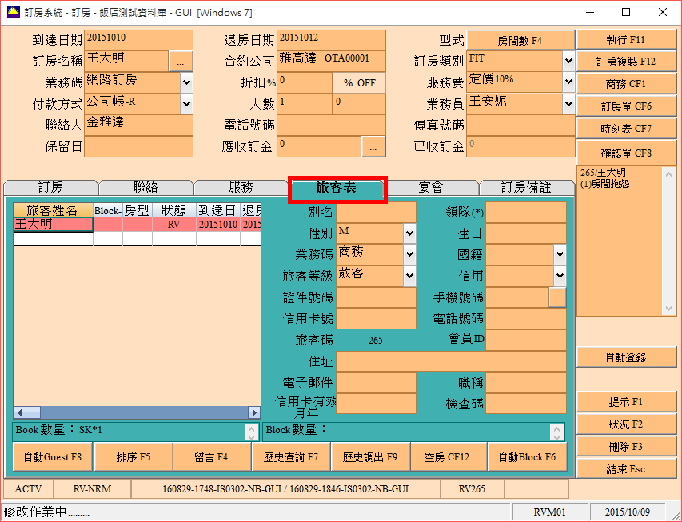

1. 選定上述任一選項後執行，系統會自動依據複製條件帶出新的訂房資料但未產生訂房號碼，如下圖：

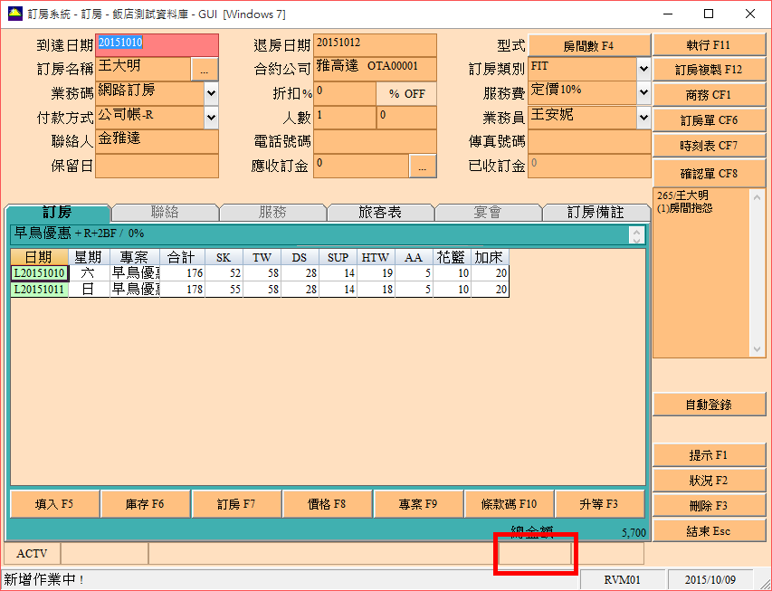

1. 此時USER依據該訂房的實際內容進行調整，按下執行，系統即會產生新的訂房代號。在訂房查詢畫面，輸入相關訂房資料查詢，即可帶出相關訂房資料，如下：

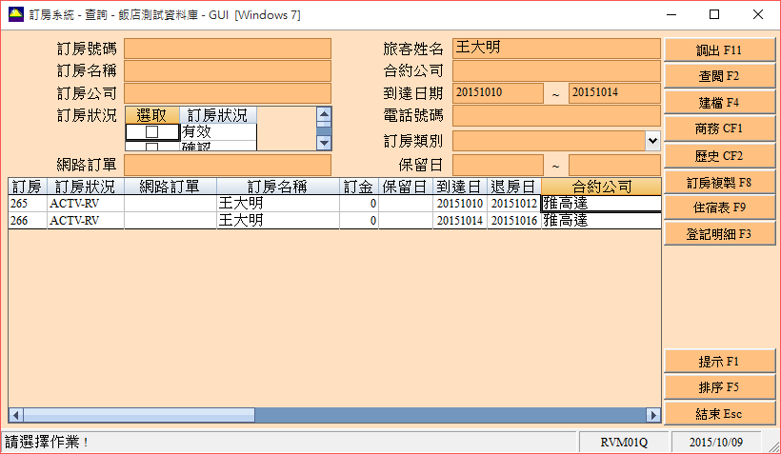

【範例二說明】該旅客已有訂房資料，希望依據先前的訂房資料進行預定

1. 在訂房查詢畫面中，找出訂房資料，如下圖：

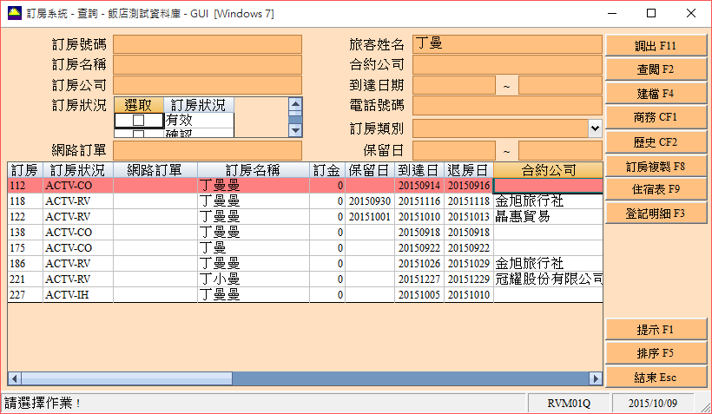

1. 選定欲複製的訂房資料，使其內容反紅後，按下右方的訂房複製功能，系統亦會帶出詢問視窗如下圖：

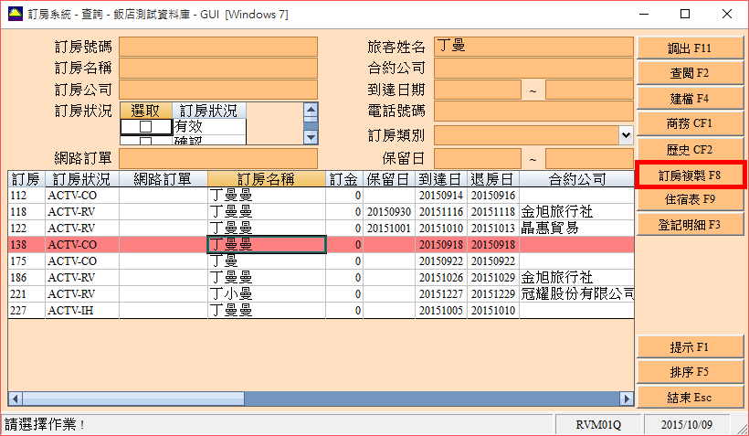



1. 選擇複製條件後，系統會自動依據複製條件帶出新的訂房資料但未產生訂房號碼，如下圖：

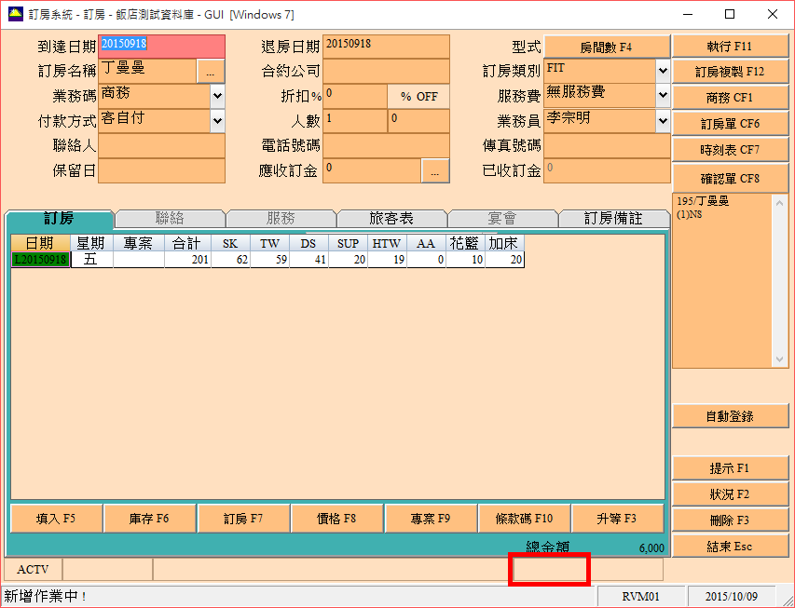

1. 此時USER依據該訂房的實際內容進行調整，按下執行，系統即會產生新的訂房代號。

<End>